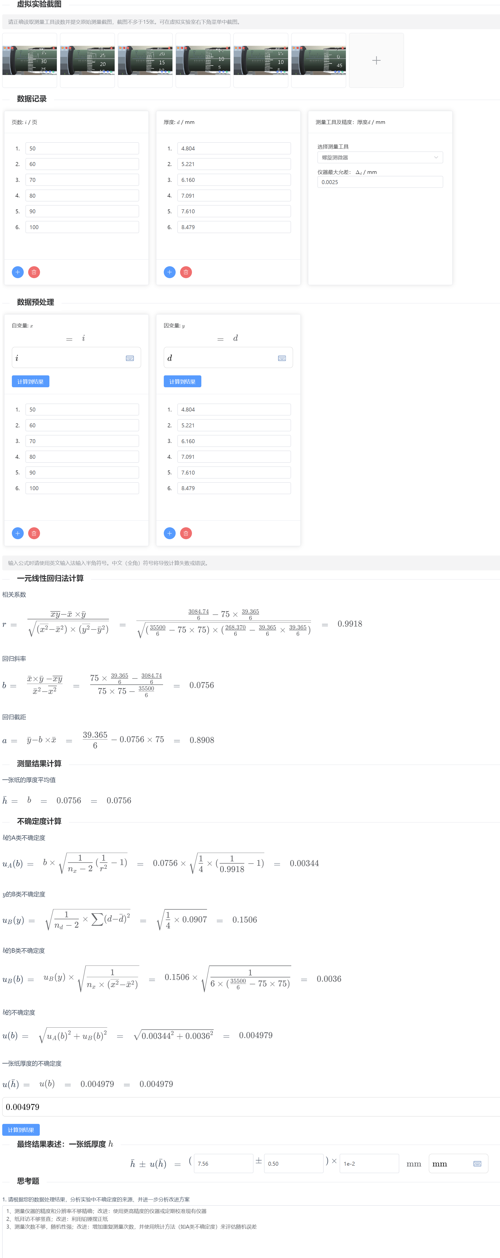
R公式：$$ \frac{\overline{xy}-\bar{x}\times\bar{y}}{\sqrt{(\overline{x^2}-\bar{x}^2)\times(\overline{y^2}-\bar{y}^2)}} $$
数字式：$$ \frac{\frac{3084.74}{6}-75\times\frac{39.365}{6}}{\sqrt{(\overline{}\frac{35500}{6}-75^{}\times75)\times(\overline{}\frac{268.370}{6}-\frac{39.365}{6}^{}\times\frac{39.365}{6})}} $$

B公式：$$ \frac{\bar{x}\times\bar{y}-\overline{xy}}{\bar{x}^2-\overline{x^2}} $$
数字式：$$ \frac{75\times\frac{39.365}{6}-\frac{3084.74}{6}}{75\times75-\frac{35500}{6}} $$

A公式：$$ \bar{y}-b\times\bar{x} $$
数字式：$$ \frac{39.365}{6}-0.0756\times75 $$
、
Uab公式：$$ b\times\sqrt{\frac{1}{n_{x}-2}(\frac{1}{r^2}-1)} $$
数字式：$$ 0.0756\times\sqrt{\frac14\times(\frac{1}{0.9918}-1)} $$

Uby公式：$$ \sqrt{\frac{1}{n_{d}-2}\times\sum(d-\bar{d})^2} $$
数字式：$$ \sqrt{\frac14\times0.0907} $$

UBB公式：$$ u_{B}(y)\times\sqrt{\frac{1}{n_{x}\times(\overline{x^2}-\bar{x}^2)}} $$
数字式：$$ 0.1506\times\sqrt{\frac{1}{6\times(\frac{35500}{6}-75\times75)}} $$

UB公式：$$ \sqrt{u_{A}(b)^2+u_{B}(b)^2} $$
数字式：$$ \sqrt{0.00344^2+0.0036^2} $$

1、测量仪器的精度和分辨率不够精确；改进：使用更高精度的仪器或定期校准现有仪器
2、纸拜访不够竖直；改进：利用铅锤摆正纸
3、测量次数不够，随机性强；改进：增加重复测量次数，并使用统计方法（如A类不确定度）来评估随机误差

